
МИНОБРНАУКИ РОССИИ
Федеральное государственное бюджетное образовательное учреждение
высшего образования
«МИРЭА − Российский технологический университет»
РТУ МИРЭА
Институт информационных технологий (ИИТ)
Кафедра практической и прикладной информатики (ППИ)

ОТЧЕТ ПО ПРАКТИЧЕСКОЙ РАБОТЕ
по дисциплине «Моделирование бизнес-процессов»

Практическое занятие № 2

Студент группы ИНБО-01-17 | ИКБО-50-23, Павлов Н.С. | (подпись)
Преподаватель | Ивахник Д.Е. | (подпись)
Отчет представлен | «___»________202__г.

Москва 2025 г.
Цель занятия: построение функциональной диаграммы процесса.

Постановка задачи: построить концептуальную модель и сделать декомпозицию концептуальной модели, провести декомпозицию подпроцессов.

Результат работы:
Процесс «Приготовление шашлыка» предполагает выполнение следующих подпроцессов: «Подготовка и маринование мяса», «Подготовка мангала и углей», «Жарка шашлыка на углях», «Подача готового блюда».
Результатом всего процесса (Выходом) является Готовый шашлык на тарелке.
Управляющими потоками (потоками Управления) для процесса «Приготовление шашлыка» являются Рецепт и предпочтения по прожарке.
Подпроцесс «Подготовка и маринование мяса» осуществляет Повар с использованием Шампуров и прочей Посуды. Входами подпроцесса являются Свинина, Лук репчатый, Специи, Растительное масло, Уксус. Выходом подпроцесса (внутренним потоком) является Подготовленное мясо на шампурах.
Подпроцесс «Подготовка и маринование мяса» состоит из «Нарезка ингредиентов на кусочки», «Приготовление маринада», «Маринование», «Насаживание на шампуры».
Подпроцесс «Подготовка мангала и углей» осуществляет Повар с помощью Мангала и Розжига, используя Уголь. Выходом подпроцесса (внутренним потоком) являются Раскаленные угли в мангале.
Подпроцесс «Жарка шашлыка на углях» осуществляет Повар, используя Подготовленное мясо и Раскаленные угли (как инструмент). Выходом подпроцесса (внутренним потоком) является Приготовленное мясо на шампурах.
Затем Повар на основе Приготовленного мяса на шампурах реализует подпроцесс «Подача готового блюда». Выходом данного подпроцесса является конечный продукт процесса – Готовый шашлык.
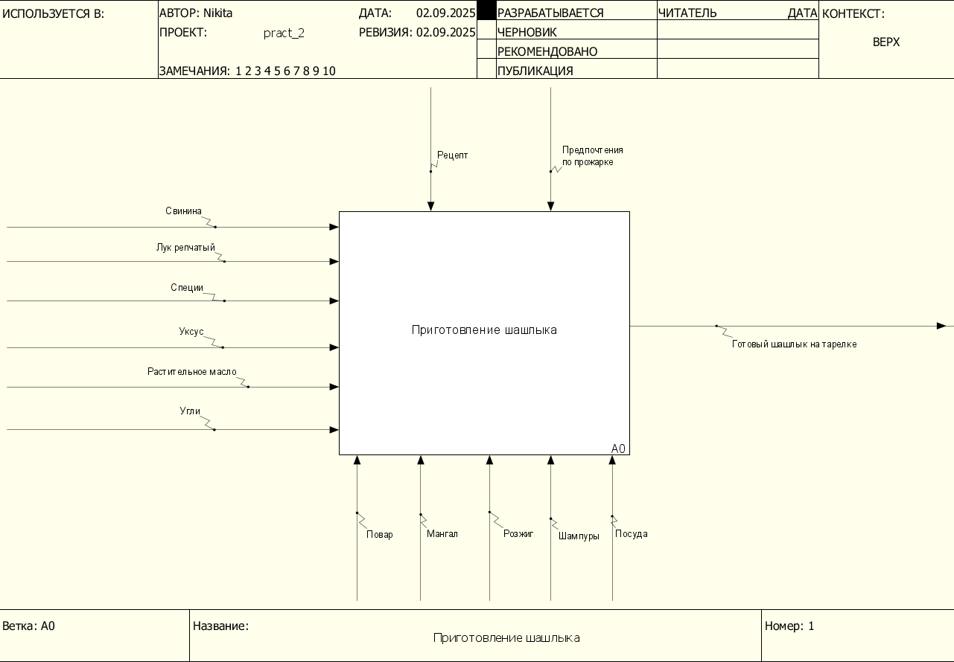Рисунок 1 – Концептуальная модель
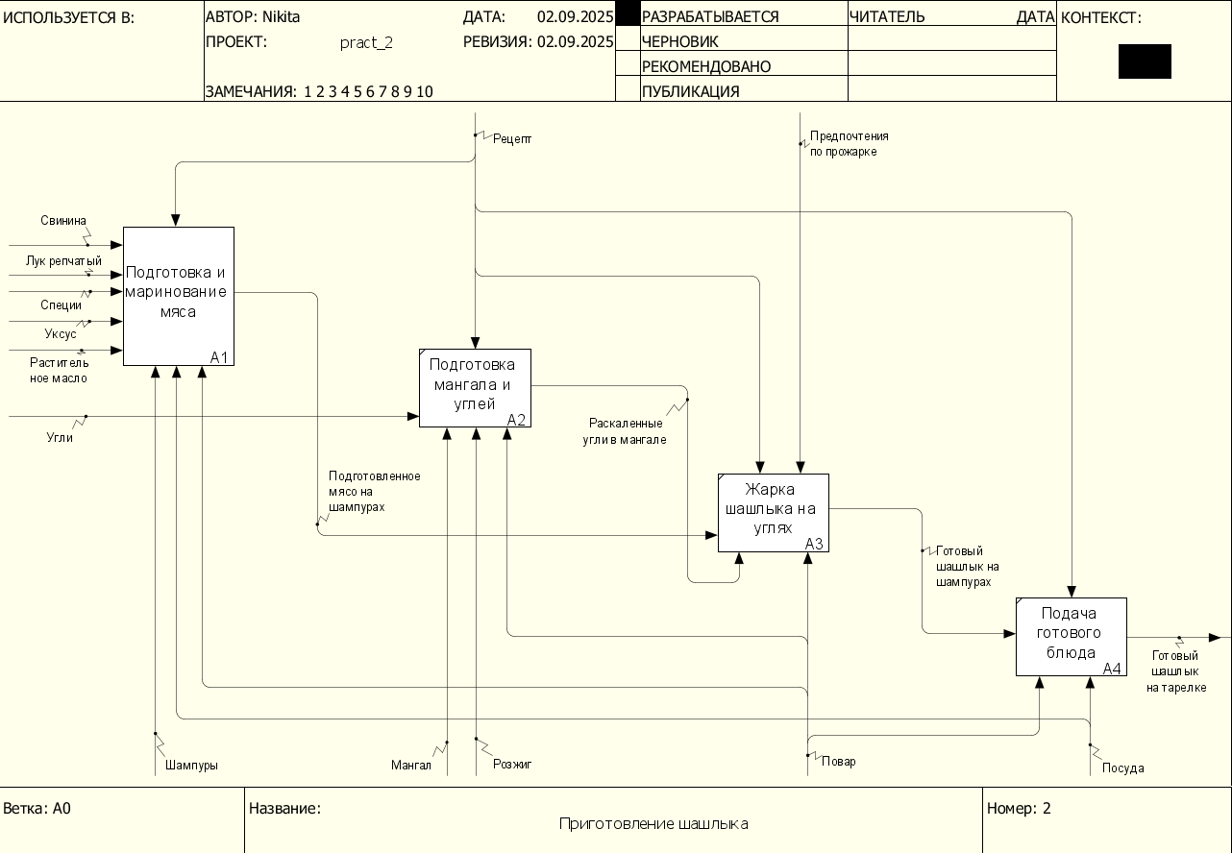
Рисунок 2 – Декомпозиция концептуальной модели
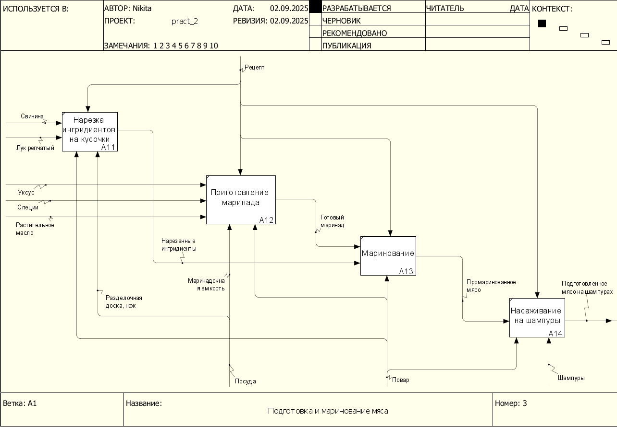
Рисунок 3 – Декомпозиция подпроцесса

Список использованных источников и литературы:
1. Размещенное в СДО как «Моделирование бизнес-процессов_Лекция» исправленное и дополненное учебное пособие по «Моделированию бизнес-процессов» [Электронный ресурс]: учебное пособие / Ю. В. Кириллина, И. А. Семичастнов. — М.: РТУ МИРЭА
2. Долганова О. И., Виноградова Е. В., Лобанова А. М. Моделирование бизнес-процессов [Электронный ресурс]: Учебник и практикум для вузов. - Москва: Юрайт, 2020. - 289 с – Режим доступа: https://urait.ru/bcode/450550

